**第五屆德麥法國萊思克盃國王派冠軍賽揭曉**

**河馬先生何柏達5度參賽終奪冠 職人精神激勵人心**

**首次跨界合作米其林星級餐廳 12月起攜手推廣法式傳統糕餅**

**歷屆優秀選手齊聚 2024甜蜜生活日12/13登場**

台灣烘焙業界盛事「德麥法國萊思克盃國王派冠軍賽」於11/9-11/10舉行，比賽在評審長中華穀類食品工業技術研究所所長施坤河與6位台、法評審專業監督下圓滿結束，來自全台烘焙業的8強選手以傳統國王派、傳統可頌、創意丹麥麵包與創意千層蛋塔等四項作品同場競技，成績揭曉：五度參賽的河馬先生甜點烘焙坊店主何柏達以精純技藝奪冠成功，獨得25萬獎金及國外進修之旅，亞軍由來自嘉義市的C'EST C'EST蘇冠霖獲得，季軍則是台北市吃吃喝喝 MAISON GOURMANDE的主廚老闆Denis Tremouilleres。

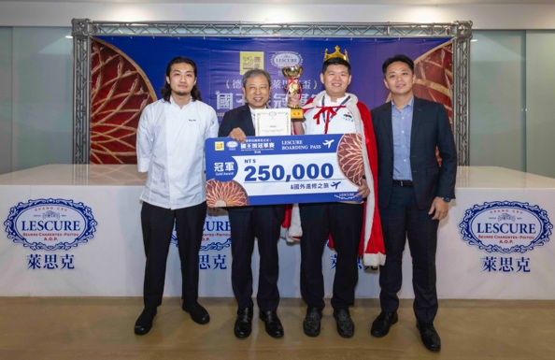 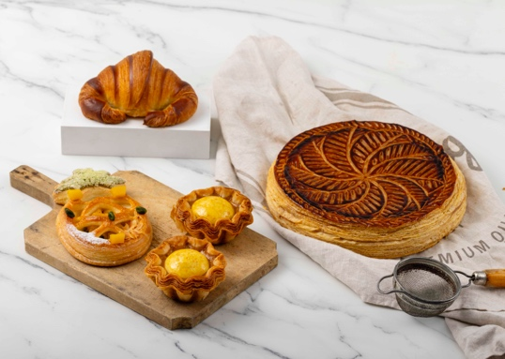

今年增設的最佳創意獎由台南遠東香格里拉的黃振洋收下，高文賢（十年法式烘焙有限公司）、葉育昇（聖保羅企業股份有限公司）、姜蘊祐（胖菓子）、賴昱銓（彼得潘烘焙有限公司）等四位選手並列本次競賽優選。本屆賽事展現精湛工藝與無限創意的32項精采作品預計12月起陸續上市，敲響迎接聖誕的第一聲響鐘，冠軍得主還將與人氣米其林一星餐廳Restaurant A合作，開發限量版造型冠軍國王派，寫下烘焙職人與fine dining精緻餐飲攜手推廣法式傳統美食之新頁。

**冠軍選手籲同業齊努力 將與Restaurant A合作開發限量國王派**

由德麥食品股份有限公司主辦、頌味佳股份有限公司協辦的德麥法國萊思克盃國王派冠軍賽今年已邁入第五屆，不但發掘島內多位優秀烘焙職人、帶動台灣烘焙業技術提升，也成功引領全民品味國王派、享受節慶氣氛的風潮。德麥食品總經理吳文欽在頒獎時指出，台灣烘焙業面臨人工、技術和市場被其他通路瓜分的多重困境，舉辦國王派冠軍賽的意義在提供一個獎金跟榮譽的誘因，讓烘焙從業者能藉此機會接觸、善用優質食材，並持續精進自身技藝，在這個產業中無畏競爭、出類拔萃。

連續五年報名參賽，兩次入選決賽8強，今年終於如願奪下冠軍的何柏達就是大賽宗旨的力行者，他在得獎後表示：「希望同業都能保持對烘焙的熱愛、持續努力，一起讓這個產業更好！」主辦單位努力下，冠軍何柏達賽後還將與米其林一星餐廳Restaurant A 合作開發限量版國王派，成品預計12月公布並上市，讓更多美食愛好者有機會品嚐到冠軍國王派迷人的萊思克奶油香氣與職人手藝。

**傳統國王派精進口感 減少延壓層次增加酥脆度**

何柏達的傳統國王派使用法國萊思克LESCURE奶油與法國莫比T55麵粉製作麵團，減少延壓層次以增加酥脆的口感，杏仁餡用上杏仁膏跟西西里杏仁粉，以達到保濕跟風味的提升，搭配恰到好處的烤焙溫度與時間，讓派皮和杏仁餡達到完美平衡。傳統可頌則添加法國老麵提升發酵風味，層次延壓使用四折一次及三折一次，搭配合適的發酵溫度與時間，呈現美麗的蜂巢狀組織，且外皮酥脆並充分展現奶油的香氣。

**創意丹麥與蛋塔 酸甜鳳梨 黑糖米布丁出奇招**

何柏達的創意丹麥「開心的鳳梨」造型和口味選擇代表家鄉特色的水果，將新鮮鳳梨長時間蜜漬熬煮，為了保留口感，特別將鳳梨切成大塊，搭配自製的開心果杏仁餡，使風味更加提升。精美的鳳梨造型，讓法籍評審們大感驚豔。創意千層蛋塔「黑糖米QQ蛋塔」在蛋液裡面放入長時間燉煮的黑糖米布丁，增加甜糯口感，最後擠上帶鹹味的乳酪卡士達平衡風味，呈現熟悉卻很新穎的風貌。

**亞軍得主受日法甜點訓練 聖多諾黑蛋塔美味吸睛**

獲得亞軍的C'EST C'EST主廚蘇冠霖來自嘉義市，是一位曾在日本與法國接受西點教育的年輕糕點師，其傳統國王派與可頌完美展現經典法式糕餅的魅力，他並以創意丹麥「夏日親情」向兒時經營咖啡館的母親致敬，酥脆可頌麵團搭配融合鳳梨奶餡、椰子香緹和自製的鳳梨椰子果醬的內餡，口感清爽而多層次。「芒果柚子聖多諾黑千層蛋塔」則是法式經典聖多諾黑的重現，塔皮使用千層派皮，內餡為柚子芒果果醬搭配香草卡士達並以香草香緹和焦糖泡芙裝飾，保留了原有的法式精髓，又賦予其現代風格。

**法籍糕餅店老闆獲季軍 作品設計接地氣**

季軍Denis Tremouilleres是法國人，在台經營法式糕餅舖吃吃喝喝 MAISON GOURMANDE多年，他的傳統國王派除了使用口感更濕潤的法式杏仁奶油餡還添加台灣傳統甜點中經常使用的一些杏仁粉，國王派表面的糖漿也是特製，使派皮整體口感更加鬆脆。創意丹麥麵包是以店內顧客喜愛的甜點口味-覆盆子玫​​瑰為靈感，而玄米茶搭配榛果的創意蛋塔亦針對亞洲人口味偏好而設計，貼近市場觀察的作品，款款擄獲人心。

**台南遠東香格里黃振洋 首次賽就得最佳創意獎**

第一次參加比賽就晉級8強並拿下最佳創意獎的黃振洋目前服務於台南遠東香格里拉品香坊，其創意丹麥麵包參考許多MOF大師的手法，以貼皮的雙色麵團製作出美麗的編織花紋，並以當季的莓果類醬調配出不甜膩的口感，完成一款兼具美麗與美味的作品。創意千層蛋塔則以自己喜愛的開心果為主題去發想，除了表面鑲滿開心果， 原味內餡中再夾入一層開心果餡讓兩者風味更平衡，層次更明顯。

**2024甜蜜生活日 歷屆冠軍賽好手進駐擺攤**

第五屆「德麥法國萊思克盃國王派冠軍賽」32款比賽作品 將於12月起陸續上市 ，消費者請留意各品牌公告，同時為了延續比賽炒熱的節慶氣氛，去年深受好評的「甜蜜生活日」甜點市集今年再度接力演出，活動預計於12/13(五)-12/15(日) 10:30~19:00在華山1914文化創意產業園區中東二館熱鬧展開，本屆國王派冠軍何柏達、第二屆冠軍康豐柚、第二屆、第三屆優選陳建宇，第四屆、第五屆優選高文賢等選手，共計15家烘焙業者將進駐擺攤，帶來國王派、可頌等法式千層糕點的豐盛饗宴，歡迎甜點控揪伴前往體驗。

【店家資訊】

C'EST C'EST <https://www.instagram.com/cestcest_patisseries/>

Boulangerie Dix Ans十年麵包  https://www.facebook.com/paindedixans.tw/?locale=zh_TW

胖菓子<https://www.instagram.com/pan.guozi/>

台南遠東香格里拉品香坊 https://sltn.fareasternhotel.com.tw/tc/restaurant/the-shop/

聖保羅 <https://www.saintpaul.com.tw/>

吃吃喝喝 MAISON GOURMANDE <https://www.maisongourmande.com.tw>

河馬先生甜點烘焙坊 <https://www.instagram.com/lehippopatisserie/>

彼得潘烘焙坊

https://www.facebook.com/p/彼得潘烘焙坊-peater-pan林口總店-100057477368665/?locale=zh_TW

媒體聯絡人:

黃翎翔  0922016815   [arth6312@gmail.com](mailto:arth6312@gmail.com)

邱俊智  0922088543  [b0922088543@gmail.com](mailto:b0922088543@gmail.com)